# De CSS-trukendoos

In dit project oefen je een aantal trucs met CSS, die je al eerder bent tegengekomen.

Maar eerst nog enkele extra trucs…

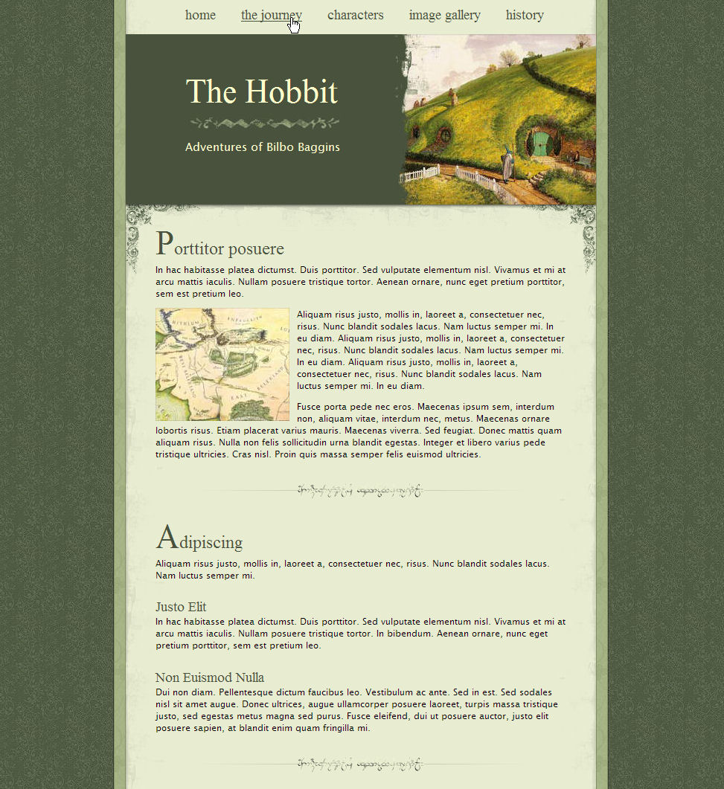

## Initialen

Om de eerste letter van je alinea een andere opmaak te geven dan de rest van de tekst, hoef je alleen een stijlblok toe te voegen:

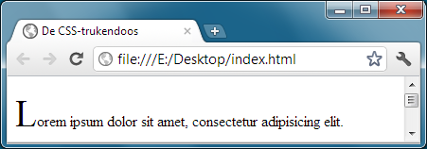

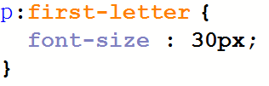

## Kleine inspanning

Hoe maak je een deel van je allinea cursief en donkergroen?

* 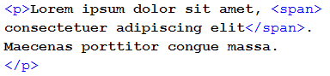Zet de tekst in een span-element:

## Hobbit

Met de truken die je net gezien hebt, gaan we een mooie pagina maken.

* Download hobbit.html van It’s Learning.
* Zet de tekst in hobbit.html om naar HTML.
* Maak het bestand hobbit.css aan.
* Koppel hobbit.css aan hobbit.html.
* Download voorbeeld.jpg van It’s Learning voor een voorbeeld van de uiteindelijke pagina.

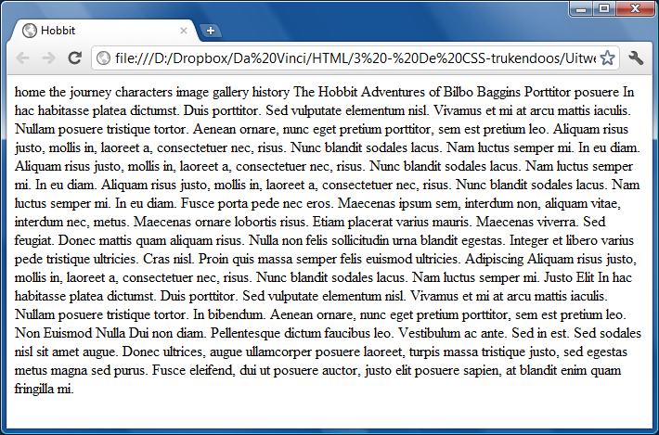

## Centreren

Om te beginnen willen we de hele pagina in het midden hebben.

* Plaats de volledige inhoud van de pagina in een <div>-element.
* Maak het <div>-element 632 pixels breed.
* Centreer het <div>-element.

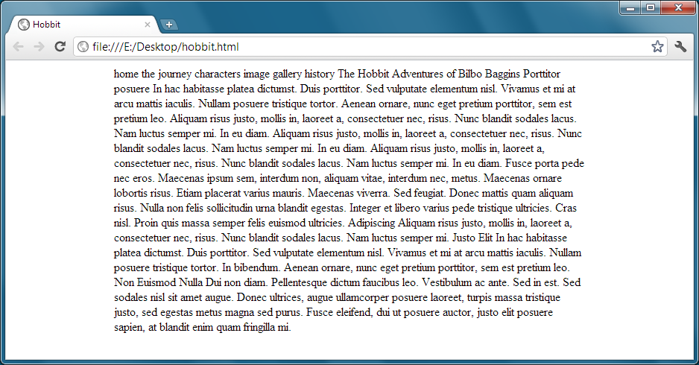

## Achtergrond

De achtergrond zorgt al meteen voor een andere sfeer.

* Download images.zip van It’s Learning.
* Zet alle afbeeldingen in dezelfde map als je html- en css-bestanden.
* Stel de achtergrond­afbeelding van het <body>-element in op background.jpg.
* Stel de background-position van het <body>-element in op center.

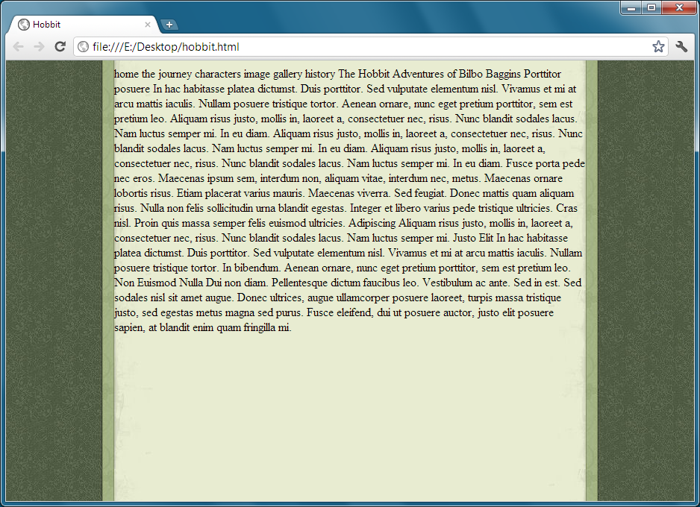

## Menu

We lopen de pagina nu af van boven naar beneden.

* Zet de menu-items in een lijst.
* Geef de menu-items het lettertype Times New Roman.
* Maak het lettertype van de menu-items 15pt groot.
* Geef de menu-items de kleur #49523d.
* Zorg ervoor dat de menu-items naast elkaar staan.

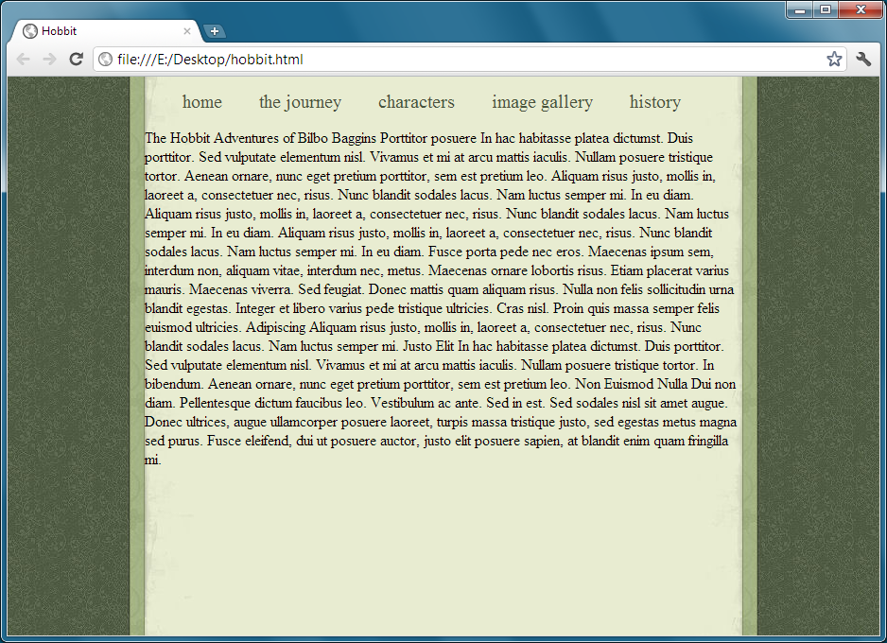

## Hyperlinks

Uiteraard moet je op menu-items kunnen klikken.

* Maak van de menu-items hyperlinks (maakt niet uit waar ze heen wijzen).
* Zorg ervoor dat de menu-items onderstreept worden als je er met de muis overheen gaat.
* Afgezien van het onderstrepen moeten de menu-items er hetzelfde uit blijven zien als in de vorige stap.

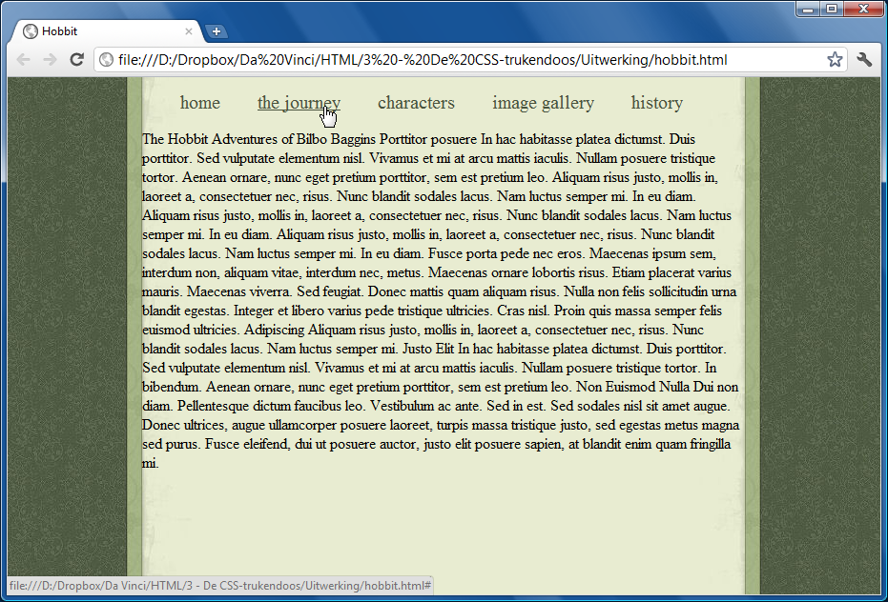

## Header

De header bevat de titel, de subtitel en een plaatje.

* Maak een <div> voor de header met daarin de titel en de subtitel.
* Geef het achtergrond-kleur #49523d.
* Zet de titel in <h1>-tags.
* Zet de subtitel in <h2>-tags.
* Zet onder de titel een achtergrondafbeelding divider_header.jpg.
* Zet header.jpg rechts in de header als achtergrondafbeelding
* Maak de header even hoog als header.jpg.

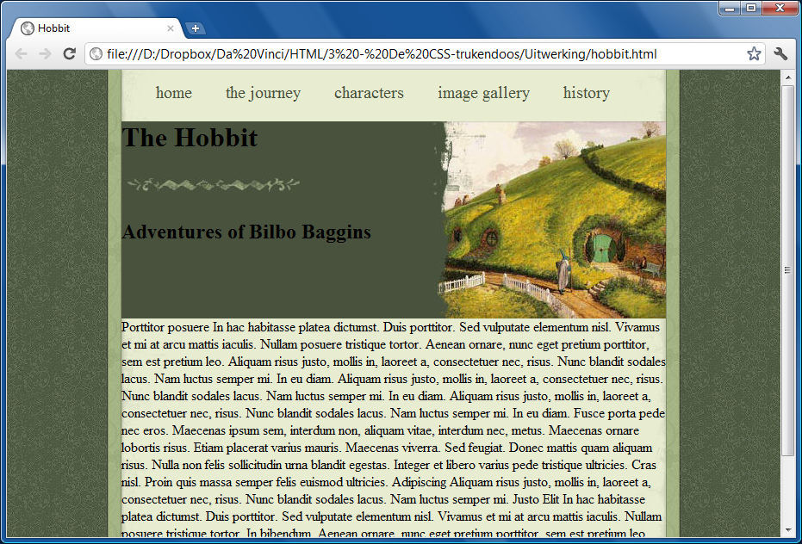

## Titels

De titels zien er nu nog niet goed uit.

* Geef de titel het lettertype Times New Roman, niet vet.
* Geef de subtitel het lettertype Lucida Sans Unicode, niet vet.
* Geef beide titels de kleur #ffa.
* Stel de text-align van <div> waar de header in staat in op center.
* Maak de grootte van de titels hetzelfde als in het voorbeeld hiernaast.

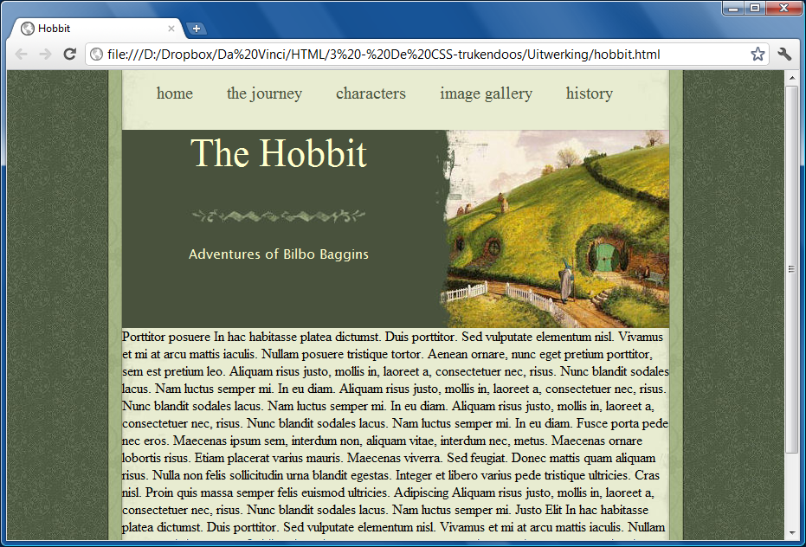

## Marges

De lege ruimtes rondom de titels zijn nog niet goed ingesteld.

* Stel de margin-bottom van het <h1>-element in op 0.
* Stel de margin-top van het <h2>-element in op 0.
* Stel de padding-top van het <h1>-element in op 50px.

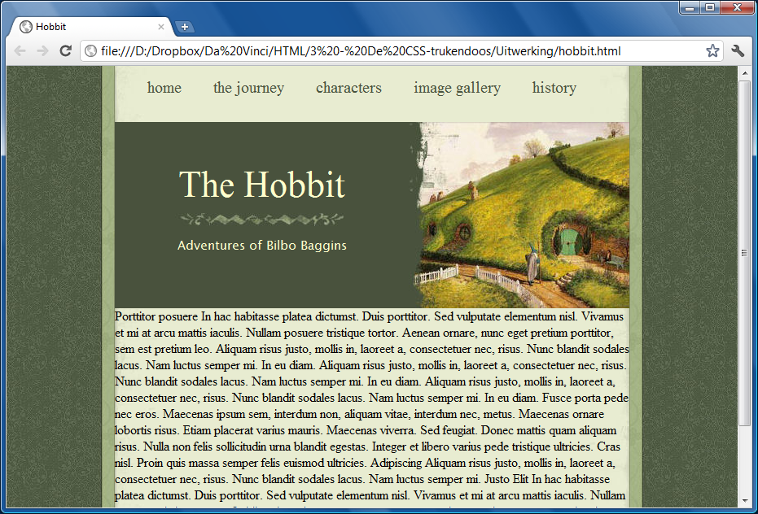

## Koppen

In de tekst staat nog een aantal koppen.

* Zet de eerste twee koppen in <h3>-elementen.
* Zet de overige koppen in <h4>-elementen.
* Geef alle koppen het lettertype Times New Roman, niet vet en de kleur #49523d.
* Maak de <h3>-koppen groter dan de <h4>-koppen.
* Geef de <h3>-koppen een grote eerste letter.

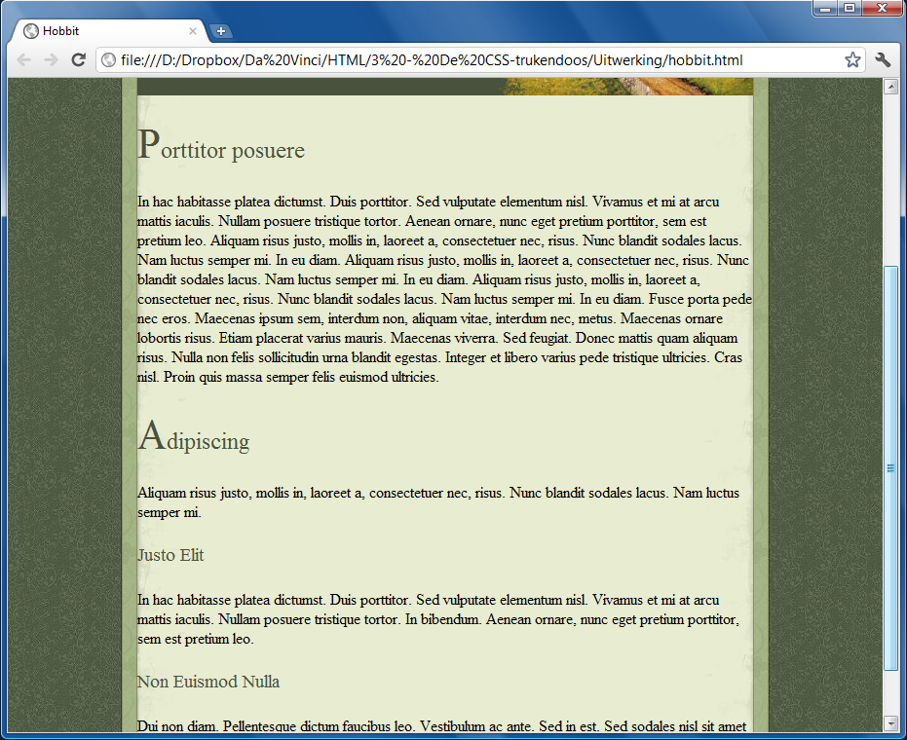

## Tekst

De lopende tekst kan mooier.

* Zet alle alinea’s in <p>-elementen.
* Geef de alinea’s het lettertype Lucida Sans Unicode.
* Maak de tekst in de alinea’s 9pt groot.
* Stel de margin-top van de alinea’s in op 0.
* Stel de margin-bottom van de koppen in op 0.
* Maak een stukje tekst in de tweede allinea cursief.

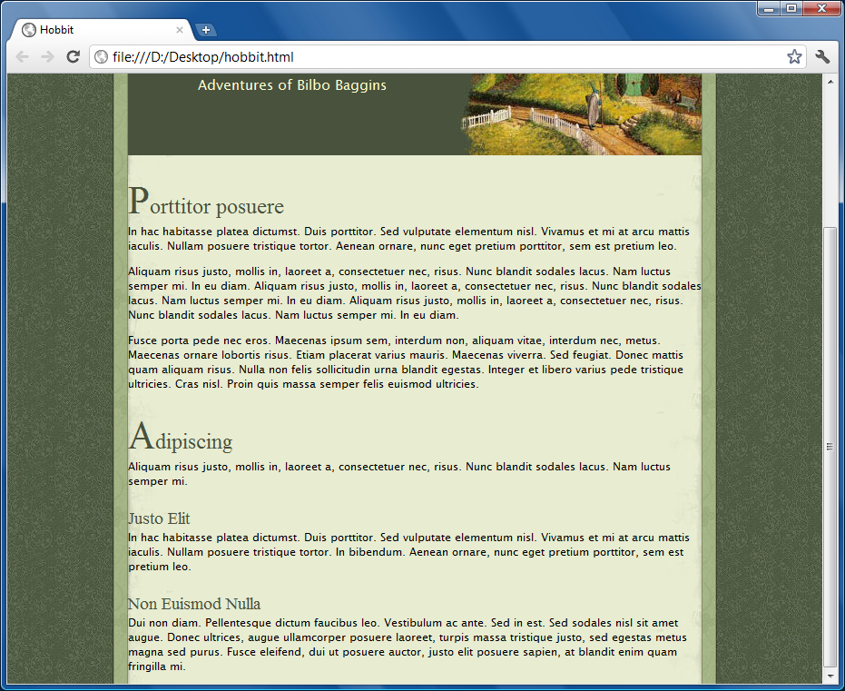

## Afbeeldingen

Het kan nog mooier

* Zet divider.gif boven de kop Adipiscing en onderaan de tekst als achtergrondafbeelding.
* Zet map.jpg links in de tweede alinea.
* Zet de tekst onder de header in een apart <div>-element.
* Stel bgcontent.gif in als achtergrondplaatje van het <div>-element.
* Stel background-repeat van het <div>-element in op no-repeat.

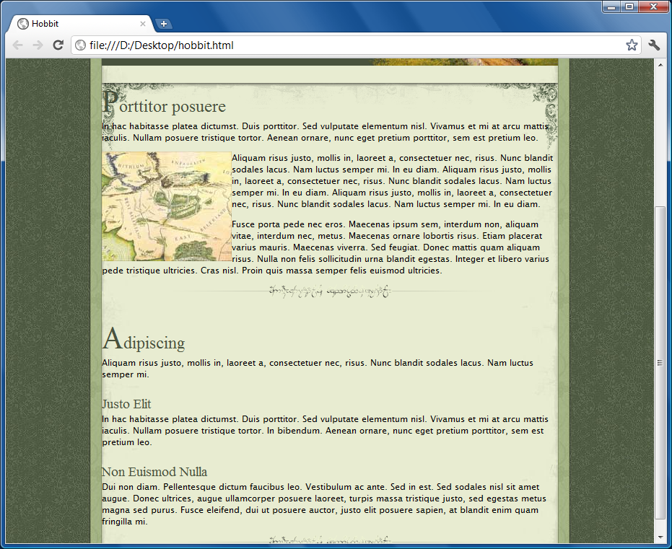

## Finishing touch

Tot slot stellen we nog een aantal marges goed in.

* Stel margin-top van het <h3>-element in op 0.
* Stel de padding-top van het <h3>-element in op 25px.
* Stel de margin-left en de margin-right van de <p>-, <h3>- en <h4>-elementen in op 35px.
* Stel de margin-left van de afbeelding in de tekst in op 35px.
* Stel de margin-right van de afbeelding in de tekst in op 10px.

